昆明八中2020-2021学年度下学期月考二

特色高二物理试卷

考试时间：100分钟 满分100分 命题审题教师：平行高二物理备课组

**一、选择题（本大题共12小题，每小题4分，共48分。第1-8题只有一个选项符合题目要求，第9-12题有多项符合题目要求。全部选对的得4分，选对但不全对的得2分，有选错的得0分）**

**1．关于放射性元素的衰变，下列说法错误的是（　　）**

**A．为铀核的衰变方程**

**B．放射性元素可以通过改变它的温度来改变它的半衰期**

**C．原子核的衰变过程会释放出能量**

**D．衰变产生的射线是高速运动的电子流**

**【答案】**B

【详解】

A．为铀核的衰变方程，发生衰变时，质量数减少了4，电荷数减小了2，故A正确；

B．半衰期由原子核自身决定，与外界因素和温度无关，放射性元素不能通过改变它的温度来改变它的半衰期，故B错误；

C．根据爱因斯坦质能方程，核子结合成原子核一定有质量亏损，释放出能量，所以原子核的衰变过程会释放出能量，故C正确；

D．衰变产生的射线是高速运动的电子流，故D正确；

错误的是故选B。

【详解】

A．卢瑟福通过α粒子散射实验提出现了原子的核式结构，故A错误；

B．光电效应说明光具有粒子性，光电效应最早是由赫兹发现的，不是爱因斯坦首先发现的，故B错误。

C．明线光谱和暗线光谱都可以用来分析物质的组成成分。故C错误。

D．由丁图可知，中等质量的原子核与重核和轻核相比，核子结合得更牢固，比结合能更大，故D正确。

故选D。

**2．某同学采用如图所示的实验装置研究光电效应的遏止电压，分别用频率为的单色光甲和频率为的单色光乙照射该光电管的阴极K时，测得甲、乙遏止电压之比为1：2。 已知电子电荷量为*e*，普朗克常量为*h*，则（　　）**

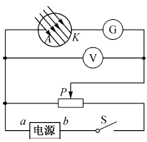

**A．电源*a*端为正极，*b*端为负极**

**B．增大甲、乙光的强度，则对应遏止电压也随之增大**

**C．甲光照射时的遏止电压大小为**

**D．光电管阴极K金属的截止频率为**

**【答案】**D

【详解】

A．要用图所示的实验装置研究遏止电压，光电管两端应接反向电压，即电源*a*端为负极，*b*端为正极，故A错误；

B．遏止电压与甲、乙光的强度无关，则B错误；

CD．由爱因斯坦光电方程

，

解得，故C错误，D正确。

故选D。

**3．如图为玻尔理论的氢原子能级图，当一群处于激发态n=3能级的氢原子向低能级跃迁时，发出的光中有两种频率的光能使某种金属产生光电效应，以下说法中正确的是（ ）**

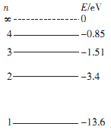

**A．这群氢原子向低能级跃迁时能发出四种频率的光**

**B．这种金属的逸出功一定小于10.2eV**

**C．用波长最短的光照射该金属时光电子的最大初动能一定大于3.4eV**

**D．由n=3能级跃迁到n=2能级时产生的光一定能够使该金属产生光电效应**

**【答案】**B

【分析】

根据氢原子从n=3能级向低能级跃迁时发出的光子能量来判断该金属的逸出功，然后根据光电效应方程进行判断即可；

【详解】

A、由能级的激发态向低能级跃迁时，辐射出三种频率光子的能量分别为、、，结合题意，根据光电效方程可知，这种金属的逸出功一定小于，故选项A错误，选项B正确；

C、用波长最短即光子能量为的光照射该金属时，其最大初动能最小值为：，则其最大初动能一定大于，故选项C错误；

D、由n=3能级跃迁到n=2能级时产生的光子能量为，由上面分析可知该金属的逸出功一定小于，所以不一定能够使该金属产生光电效应，故选项D错误．

【点睛】

本题考查了能级的跃迁，同时注意光电效应方程的应用问题，在平时学习过程中加强训练．

**4．如图，圆环形导体线圈*a*平放在水平桌面上，在*a*的正上方固定一竖直螺线管*b*，二者轴线重合，螺线管与电源和滑动变阻器连接成如图所示的电路。若将滑动变阻器的滑片P向下滑动，下列表述正确的是（　　）**

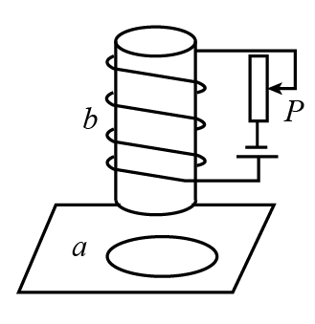

**A．线圈*a*有扩大的趋势**

**B．穿过线圈*a*的磁通量变小**

**C．线圈*a*对水平桌面的压力*F*N将增大**

**D．线圈*a*中将产生俯视顺时针方向的感应电流**

**【答案】**C

【详解】

AB．将滑动变阻器的滑片*P*向下滑动，接入电路中的电阻减小，电路中电流增大，螺线管激发的磁场变强，线圈*a*中的磁通量增大，根据楞次定律可知，线圈*a*有缩小的趋势，与螺线管间出现排斥力，即线圈*a*对水平桌面的压力*F*N将增大。故A错误；B错误；C正确；

D．根据电路图可判断出螺线管的下端为N极，可知线圈*a*中的磁通量为竖直向下的增大，根据楞次定律的增反减同，可知线圈*a*中将产生俯视逆时针方向的感应电流，故D错误。

故选C。

**5．如图所示，平行金属导轨放置在磁感应强度为、方向垂直于导轨平面（即纸面）向外的匀强磁场中，导轨、间接有阻值为的电阻，两导轨的间距为．金属杆在导轨上以速度向右匀速滑动，在导轨间的电阻为，其他部分的电阻忽略不计，则（ ）**

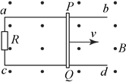

**A．电路中的感应电流 B．通过电阻的电流方向是**

**C．金属杆两端的电势差 D．电阻上发热的功率为**

**【答案】**A

**【解析】**

产生的感应电动势为，则电路中的感应电流，A正确；根据右手定则判断知中感应电流方向从，则通过电阻的电流方向是，B错误；金属杆两端的电势差，C错误；电阻上发热的功率为，D错误．

**6．如图所示，三个相同的灯泡L1、L2、L3，电感线圈*L*的电阻可忽略，D为理想二极管．下列说法正确的是**

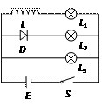

**A．闭合开关S的瞬间，L3立即变亮，L1*、*L2逐渐变亮**

**B．闭合开关S的瞬间，L2*、*L3立即变亮，L1逐渐变亮**

**C．断开开关S的瞬间，L2立即熄灭，L1先变亮一下然后才熄灭**

**D．断开开关S的瞬间，L2立即熄灭，L3先变亮一下然后才熄灭**

**【答案】**B

【详解】

AB、闭合开关S瞬间，因二极管来说具有单向导电性，所以L2与二极管处于通路，导致灯泡L2立刻亮，而在闭合开关S瞬间，因线圈L的电流的变化，导致阻碍灯泡L1的电流增大，导致灯泡L1将慢慢变亮，L2、L3均立即变亮，故A错误；B正确；

CD、断开开关S的瞬间，因二极管的导通方向与电流方向相反，则L2立即熄灭，线圈L与灯泡L1、L3构成回路，因线圈产生感应电动势，所以灯泡L1、L3均先变亮一下然后逐渐变暗，熄灭，故CD错误；

故选B．

【点睛】

记住自感线圈对电流突变时的阻碍：闭合开关瞬间L相当于断路，稳定后L相当于一段导线，断开瞬间L相当于电源，注意二极管的单向导通性．

**7．如图所示，闭合直角三角形线框，底边长为l，现将它匀速拉过宽度为d的匀强磁场（l＞d）．若以逆时针方向为电流的正方向，则以下四个I﹣t图象中正确的是（ ）**

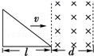

**A． B． C． D．**

**【答案】**D

**【解析】**

试题分析：线框匀速穿过磁场区域时，分为三个过程：线框向右运动距离x为0～d，d～l，l～l+d范围内．先根据楞次定律分析感应电流的方向，再由有效切割长度变化，根据感应电动势公式，分析感应电动势的变化，再分析感应电流大小的变化．

解：在线框向右运动距离x为0～d的范围内，穿过线框的磁通量不断增大，由楞次定律可知线框产生的感应电流沿逆时针方向，为正；有效的切割长度为L=xtanθ，线框匀速运动故x=vt，感应电流的大小为：，可知I∝t；

在线框向右运动距离x为d～l范围内，穿过线框的磁通量均匀增大，由楞次定律可知线框产生的感应电流沿逆时针方向，为正；且感应电流大小不变；

在线框向右运动距离x为l～l+d范围内，穿过线框的磁通量不断减小，由楞次定律可知线框产生的感应电流沿顺时针方向，为负，

有效的切割长度为 L=（x﹣l﹣d）tanθ，线框匀速运动故x=vt，感应电流的大小为：，故感应电流一开始不为0，之后均匀增大，D正确；

故选：D．

【点评】此题是图象问题，常用的方法是排除法，先楞次定律分析感应电流的方向，作定性分析，再根据有效切割的长度，列式作定量分析，剔除不符合题意的选项，最后选出正确的答案．本题难度较大，注意分段讨论．

**8．下列说法中正确的是（　　）**

**A．液体与固体接触时，如果附着层内分子比液体内部分子稀疏，表现为不浸润**

**B．硬币或者钢针能够浮于水面上，是由于液体表面张力的作用**

**C．晶体有固定的熔点，具有规则的几何外形，物理性质具有各向异性**

**D．影响蒸发快慢以及人们对干爽与潮湿感受的因素是空气中水蒸气的压强与同一气温下水的饱和汽压的差距**

**【答案】**ABD

【详解】

A.液体与固体接触时，如果附着层内分子比液体内部分子稀疏，表现为不浸润，选项A正确；

B.硬币或者钢针能够浮于水面上，是由于液体表面张力的作用，选项B正确；

C.晶体有固定的熔点，单晶体具有规则的几何外形，单晶体物理性质具有各向异性，而多晶体的物理性质具有各向同性．故C错误；

D.影响蒸发快慢以及人们对干爽与潮湿感受的因素是空气中水蒸气的压强与同一气温下水的饱和汽压的差距，选项D正确；

故选ABD.

**9．一定质量的理想气体从状态*a*出发，变化到状态*b*，再到状态*c*，其过程如*p*-*V*图所示，其中*ab*是水平线， *bc*是竖直线，*ca*是倾斜直线。下列说法正确的是（　　）**

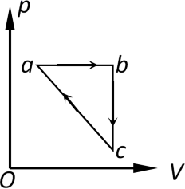

**A．在过程*ab*中，外界对气体做功**

**B．在过程*bc*中，气体向外放出热量**

**C．在过程*ca*中，气体的内能先增大后减小**

**D．在过程*ca*中，气体先放热后吸热**

**【答案】**BC

【详解】

A．根据理想气态方程可知，状态*a*变化到状态*b*，压强不变，体积增大，则温度升高，因为是体积增大，所以应该是气体对外界做功，故A错误；

B．在过程*bc*中，体积不变，压强减小，则温度降低，根据热力学第一定律可知，气体向外放出热量，故B正确；

CD．因为*ca*是倾斜直线，如果是等温变化应该是一条曲线，如图所示

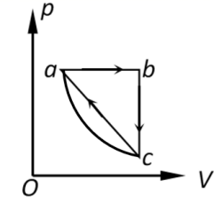

所以在过程*ca*中，温度先增大后减小，根据热力学第一定律，体积减小外界对气体做功，所以气体的内能先增大后减小，最后应该是放热，故C正确，D错误。

故选BC。

**10．两分子间的斥力和引力的合力*F*与分子间距离*r*的关系如图中曲线所示，曲线与*r*轴交点的横坐标为*r*0．相距很远的两分子在分子力作用下，由静止开始相互接近．若两分子相距无穷远时分子势能为零，下列说法正确的是（）**

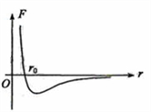

**A．在*r*＞*r*0阶段，*F*做正功，分子动能增加，势能减小**

**B．在*r*＜*r*0阶段，*F*做负功，分子动能减小，势能减小**

**C．在*r*＝*r*0时，分子势能最小，动能最大**

**D．在*r*＝*r*0时，分子势能为零**

**【答案】**AC

【详解】

A．*r*0为分子间的平衡距离；大于平衡距离时分子间为引力，小于平衡距离时，分子间为斥力； *r*大于平衡距离，分子力表现为引力，相互靠近时*F*做正功，分子动能增加，势能减小，故A正确；

B．当*r*小于*r*0时，分子间的作用力表现为斥力，*F*做负功，分子动能减小，势能增加，故B错误；

C．由以上分析可知，当*r*等于*r*0时，分子势能最小，动能最大，故C正确；

D．但是由于分子势能的零势能面是人为确定的，故*r*等于*r*0时，分子势能不一定为零，故D错误．

故选AC．

**11．如图所示，两端开口的均匀玻璃管竖直插入水根槽中，管中有一段高为的水银柱封闭一定质量的气体，这时管下端开口处内、外水银面高度差为，若保持环境温度不变，当外界压强增大时，下列分析正确的是（　　）**

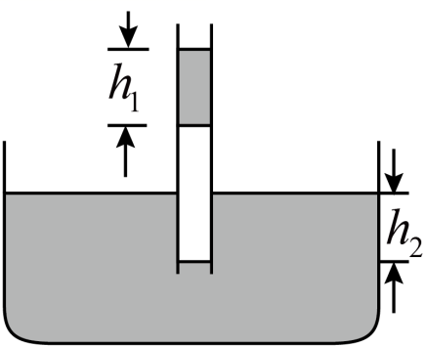

**A．变长 B．不变 C．水银柱上升 D．水银柱下降**

**【答案】**BD

【详解】

对于管内封闭气体的压强可得



也可以有



则知



不变则不变。

当外界压强增大时，管内封闭气体压强*p*增大，根据玻意耳定律可以知道气体的体积减小，则水银柱下降。

故选BD。

**12．如图所示，一个等腰直角三角形金属线框直角顶点*O*处不闭合，竖直放置于水平匀强磁场中，磁场磁感应强度为*B*，线框平面与磁场方向垂直，线框的斜边长为*L*，定值电阻阻值为*R*，其余部分线框电阻可忽略不计。现有一质量分布均匀的导体棒水平放置，中心在线框最高点*O*处由静止释放（导体棒足够长，电阻不计），导体棒在下落过程中与线框始终保持良好接触。不计摩擦和空气阻力，下列说法中正确的是（　　）**

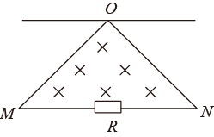

**A．导体棒下落的过程中，流过*R*的电荷量为**

**B．离开磁场前导体棒一定一直加速**

**C．离开磁场前导体棒可能先加速后匀速**

**D．导体棒下落过程机械能的减少量等于电阻*R*上产生的热量**

**【答案】**AD

【详解】

A．由法拉第电磁感应定律可得



由闭合电路欧姆定律可得



由电流的定义式可得，流过*R*的电荷量为



导体棒下落的过程中



联立可得



所以A正确；

BC．对导体棒受力分析，有重力和安培力。安培力定义式为



导体棒产生的电动势为



由闭合电路欧姆定律可得



则



最开始，重力大于安培力，此时导体棒做加速运动。不考虑导体棒的运动位移，当重力等于安培力之后，导体棒的有效切割长度继续变大，所以安培力就比重力大，合力向上，导体棒做减速运动。所以离开磁场前，导体棒可能一直加速，也可能先加速后减速，所以BC错误；

D．导体棒在下落过程中，重力做正功，安培力做负功转化为电阻*R*的热量，由能量守恒定律可得，导体棒下落过程机械能的减少量为



所以D正确。

故选AD。

**二、实验题（本题共2小题，共16分，请把答案填在答题卡相应位置上）**

**13．小张同学用图甲的实验装置“研究电磁感应现象”。断开开关瞬间，发现灵敏电流计的指针向左偏转了一下。**

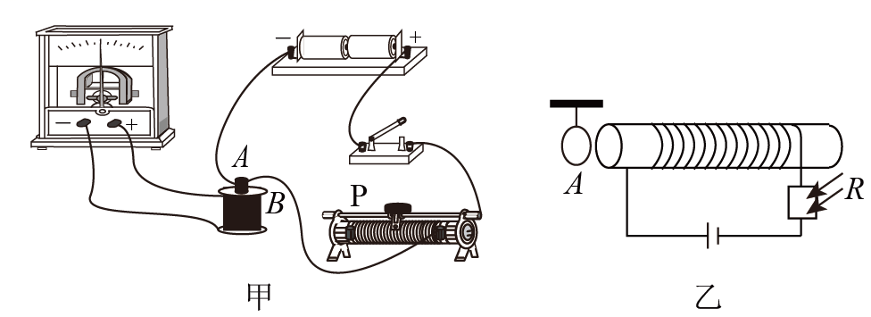

**（1）闭合开关稳定后，将滑动变阻器的滑片向左滑动过程中，灵敏电流计的指针___________（填“向左偏转”、“向右偏转”或“不偏转”）；**

**（2）如图乙所示，*R*为热敏电阻，其阻值随着周围环境温度的升高而减小。轻质金属环*A*用轻绳悬挂，与长直螺线管共轴（*A*线圈平面与螺线管线圈平面平行），并位于其左侧。若周围环境温度急剧下降时，从左向右看，金属环*A*中电流方向___________（填“顺时针”或“逆时针”），金属环*A*将向___________（填“左”或“右”）运动，并有___________（填“收缩”或“扩张”）的趋势。**

**【答案】**向左偏转 顺时针 右 扩大

【详解】

（1）[1]由题意可知当穿过*B*的磁通量减小时，指针向左偏转，则可知当穿过*B*的磁通量增大时，指针应该向右偏转，则闭合开关稳定后，将滑动变阻器的滑片向左滑动过程中，*A*所在回路中的电阻增大，则*A*中的电流减小，磁场变弱，穿过*B*的磁通量减小，故灵敏电流计的指针向左偏转；

（2）[2]当温度下降时，则电阻增大，导致线圈中的电流减小，依据右手螺旋定则与楞次定律，从左向右看，金属环*A*中电流方向为顺时针方向；

[3][4]因穿过*A*环的磁通量减小，据楞次定律，感应电流的磁场方向与原电流磁场方向相同，故相互吸引，则金属环*A*将向右运动，且金属环*A*有扩大趋势。

**14．如右图所示，N匝的矩形线圈abcd，面积为S，放在磁感应强度B的匀强磁场中，外力使线圈绕垂直磁感线且通过线圈中线的OO′以n转/秒的转速匀速转动，线圈电阻r，外电路电阻R，t＝0时，线圈平面与磁感应线平行，ab边正好转出纸外、cd边转入纸里．**

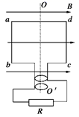

**(1) 在图中标出t＝0时感应电流的方向________；（填abcda或adcba）**

**(2) 写出线圈感应电动势的瞬时值表达式_________；**

**(3) 从图示位置转过90°过程中流过电阻R的电荷量是________；**

**(4) 线圈转一圈外力做功__________ ．**

**【答案】**adcba e＝2πNBSncos2πnt NBS/(R+r) 2π2N2B2S2n/(R+r)

【详解】

（1）根据右手定则可判断出方向为adcba；

（2）最大值为E=NBSfigure，开始计时在最大位置，有e＝2πNBSncos2πnt；

（3）流过电阻R的电荷量figure；

（4）线圈转一圈外力做功等于电流所做的功，有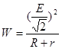，则W=2π2N2B2S2n2/(R+r)．

**三、计算题（本大题共3小题，共36分，解答应写出必要的文字说明、方程式和重要的演算步骤，只写出最后答案的不得分。）**

**15．（10分）如图所示，一绝热汽缸固定在倾角为30°的固定斜面上，通过绝热活塞封闭着一定质量的理想气体，活塞的质量为，横截面积为*S*。初始时，气体的温度为，活塞与汽缸底部相距为*L*。通过电热丝缓慢加热气体，当气体吸收热量*Q*时，活塞上升到与汽缸底部相距2*L*处，已知大气压强为，重力加速度为*g*，不计活塞与汽缸壁之间的摩擦。求：**

**(1)此时气体的温度；**

**(2)加热过程中气体内能的增加量。**

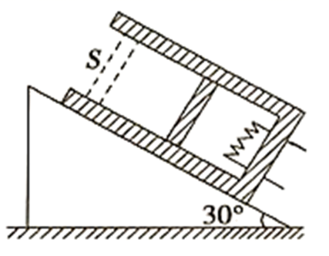

**【答案】**(1) ； (2) 

【详解】

(1)气体等压变化，有



解得



(2) 升温前，对活塞有



膨胀时，气体对外做功为



根据热力学第一定律得



解得



**16．如图所示，用一小型交流发电机向远处用户供电，已知发电机线圈 *abcd* 匝数 *N*=100 匝，面积*S* =0.03m2 ，线圈匀速转动的角速度*ω* = 100πrad/s ，匀强磁场的磁感应强度 *B* =,输电时先用升压变压器将电压升高，到达用户区再用降压变压器将电压降下来后供用户使用，输电导线的总电阻为 *R* = 10Ω ，变压器都是理想变压器，降压变压器原、副线圈的匝数比为 n3：n4 = 10：1，若用户区标有“220V ，8.8kW”的电动机恰能正常工作.发电机线圈电阻 *r* 不可忽略。求：**

**(1)交流发电机产生电动势的最大值*E*m；**

**(2)若升压变压器原、副线圈匝数比为 *n*1：*n*2 = 1：8 ，交流发电机线圈电阻 *r* 上的热功率与输电线上损耗的电功率之比。**

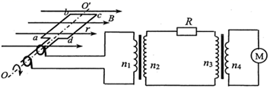

**【答案】**(1) ；(2)4：1

【详解】

(1)电动势的最大值



代入数据，解得



(2)设降压变压器原、副线圈的电流分别为，电动机恰能正常工作，有



由于



解得



所以输电线路上损耗的电功率



(3)由于



可得



升压变压器副线圈两端电压



又



可得



又升压变压器的原线圈输入功率



又



解得



故发电机线圈内阻上消耗的热功率



所以



**17．如图(*a*)所示，足够长的光滑平行金属导轨*JK*、*PQ*倾斜放置，两导轨间距离为*L =* 1.0m，导轨平面与水平面间的夹角为*θ =* 30°，磁感应强度为*B*的匀强磁场垂直于导轨平面向上，导轨的*J*、*P*两端连接阻值为*R =* 3.0Ω的电阻，金属棒*ab*垂直于导轨放置并用细线通过光滑定滑轮与重物相连，金属棒*ab*的质量*m =* 0.20kg，电阻*r =* 0.50Ω，重物的质量*M =* 0.60kg，如果将金属棒和重物由静止释放，金属棒沿斜面上滑距离与时间的关系图像如图(*b*)所示，不计导轨电阻，*g =* 10m/s2。求：**

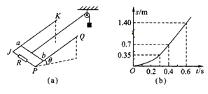

**（1）求磁感应强度*B*的大小；**

**（2）在0.6s内通过电阻*R*的电荷量；**

**（3）在0.6s内电阻*R*产生的热量。**

**【答案】（1） $√5T$**（2）C（3）*QR =* 1.8J

【分析】

根据电量公式*q = I*•Δ*t*，闭合电路欧姆定律，法拉第电磁感应定律：，联立可得通过电阻*R*的电量；由能量守恒定律求电阻*R*中产生的热量。

【详解】

（1）由题图(*b*)可以看出最终金属棒*ab*将匀速运动，匀速运动的速度

 *=* 3.5m/s

感应电动势

*E = BLv*

感应电流



金属棒所受安培力



速运动时，金属棒受力平衡，则可得



联立解得

T

（2）在0.6s内金属棒*ab*上滑的距离*s =* 1.40m，通过电阻*R*的电荷量

C

（3）由能量守恒定律得



解得

*Q =* 2.1J

又因为



联立解得

*QR =* 1.8J

【点睛】

本题主要考查了电磁感应与力学、电路知识的综合，抓住位移图象的意义：斜率等于速度，根据平衡条件和法拉第定律、欧姆定律等等规律结合进行求解。